

Osny, le 03/07/2019
/
Dr Gilles BAUDESSON
Médecin des Personnels

A
Mme ROBERT

DAPAOS 4

Objet : Demande de travail à temps partiel concernant :

Mme HAAG Hélène
Lycée Edmond ROSTAND
95310 Saint Ouen L’Aumône

Au vu de l’entretien et des documents médicaux fournis, je donne un avis favorable pour raison médicale à la demande de temps partiel à 70%

Service Académique
de Prévention

Affaire suivie par :

Gilles BAUDESSON
Médecin des Personnels

Téléphone :
01.30.75.84.46

Fax :
01.30.75.84.01

Mél :
ce.ia95.smp@ac-versailles.fr

Immeuble Le Président
2A, avenue des Arpents
95525 CERGY PONTOISE cedex

Site Internet
http:// www.ac-versailles.fr

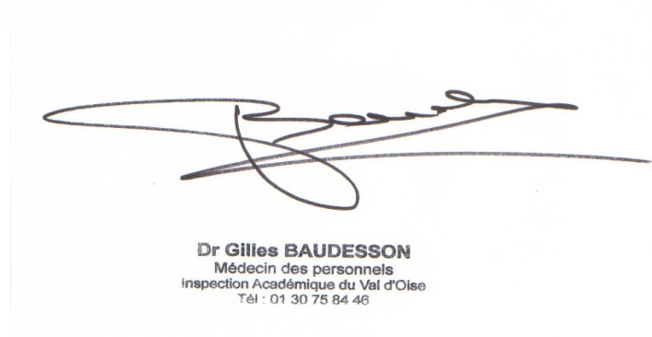

Dr Gilles BAUDESSON
Médecin des personnels

